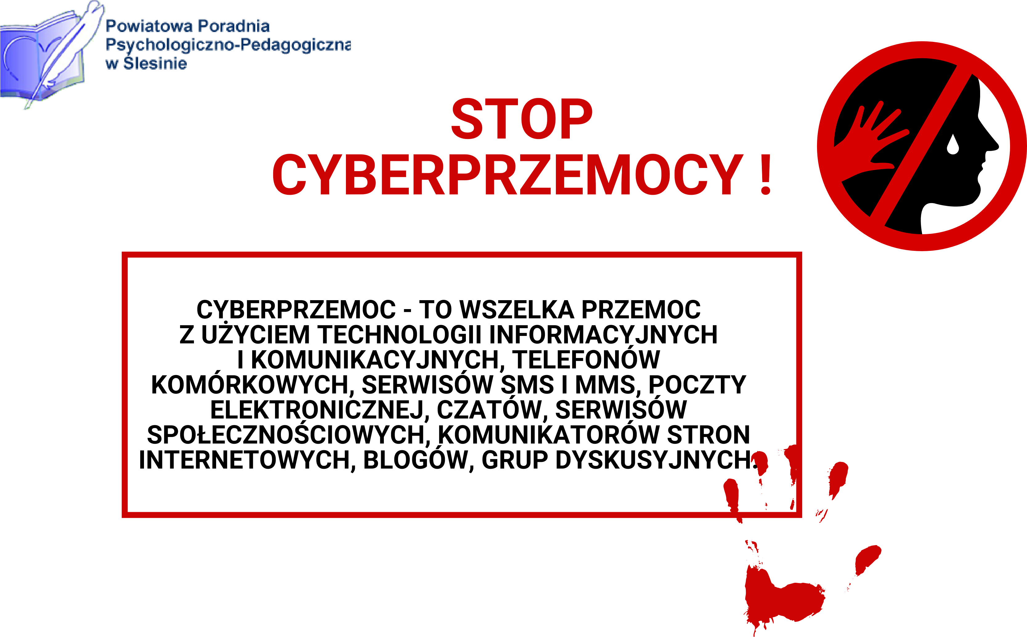 PRZYKŁADY TAKICH ZACHOWAŃ
WŁAMANIE SIĘ NA CZYJEŚ KONTO
PUBLIKOWANIE I ROZSYŁANIE FILMÓW, ZDJĘĆ, INFORMACJI KOGOŚ OŚMIESZAJĄCYCH
KRADZIEŻ TOŻSAMOŚCI, PODSZYWANIE SIĘ POD INNĄ OSOBĘ
SZANTAŻOWANIE, NĘKANIE, STRASZENIE
TWORZENIE OBRAŻAJĄCYCH KOGOŚ BLOGÓW I STRON WWW
PISANIE OBRAŹLIWYCH KOMENTARZY NA FORACH INTERNETOWYCH,
PORTALACH, SPOŁECZNOŚCIOWYCH, BLOGACH

TEGO NIE ROBIMY
NIE UMAWIAMY SIĘ Z NIEZNAJOMYMI PRZEZ INTERNET
NIE PODAJEMY SWOICH DANYCH W INTERNECIE
NIE OTWIERAMY PODEJRZANYCH ZAŁĄCZNIKÓW Z POCZTY E-MAIL
NIE OTWIERAMY PODEJRZANYCH STRON INTERNETOWYCH
NIE ODPISUJEMY NA OBRAŹLIWE WIADOMOŚCI BĄDŹ KOMENTARZE

CYBERPRZEMOC JEST KARALNA, BEZ WZGLĘDU NA TO, CZY STOSUJE JĄ DOROSŁY CZY NIELETNI
116 111
TELEFON ZAUFANIA DLA DZIECI I MŁODZIEŻY

